PÍSEMNÉ NÁSOBENÍ DVOJCIFERNÝM ČINITELEM
Znáš naše pohraniční hory?

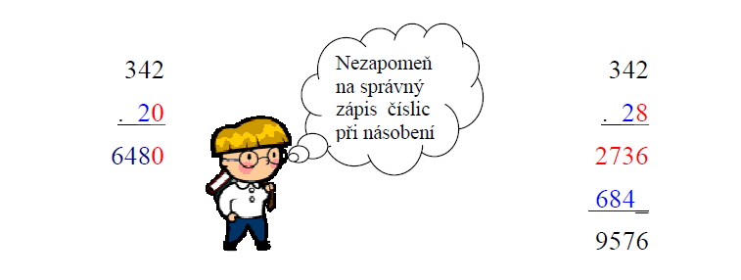
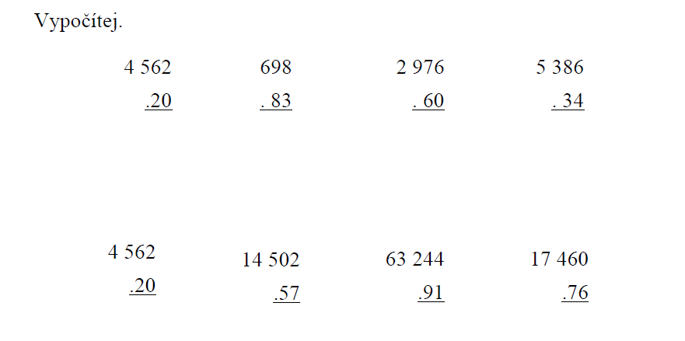

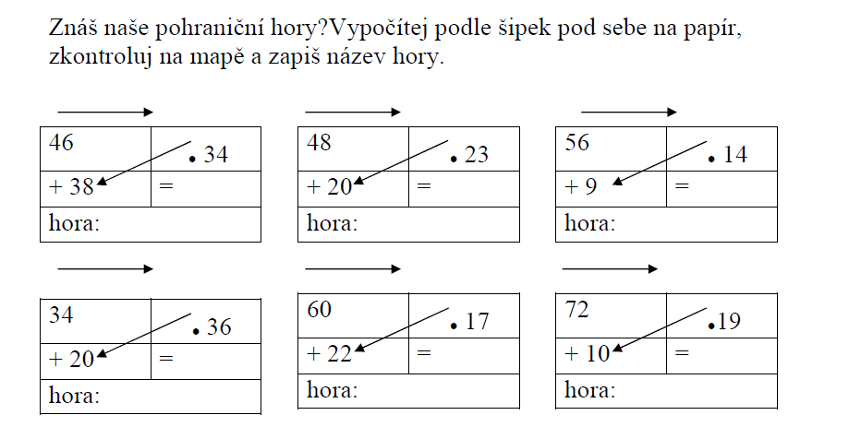

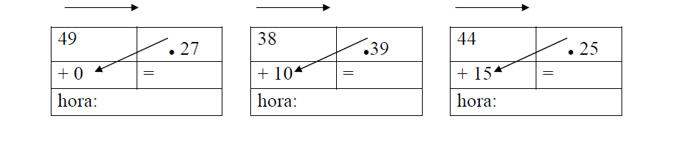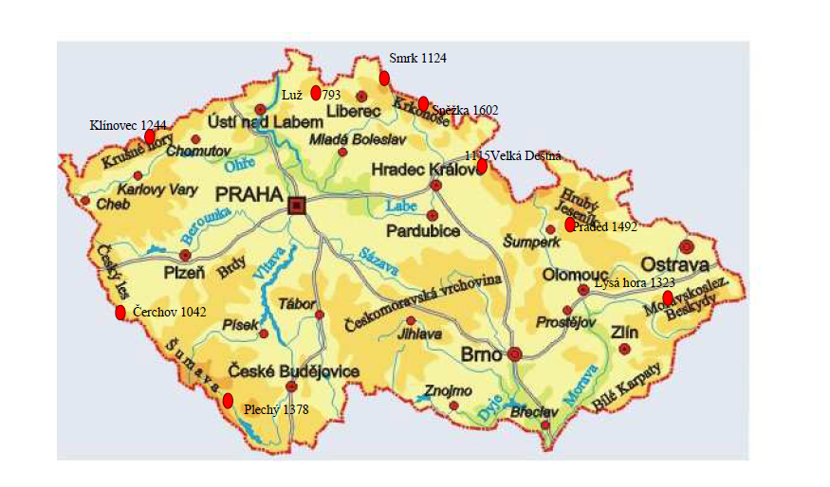
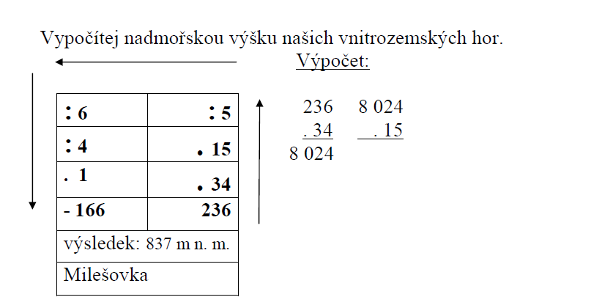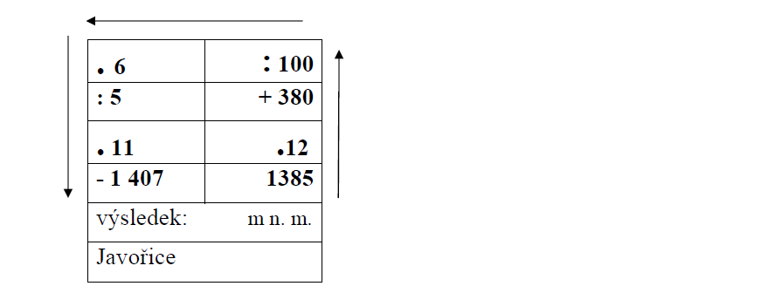
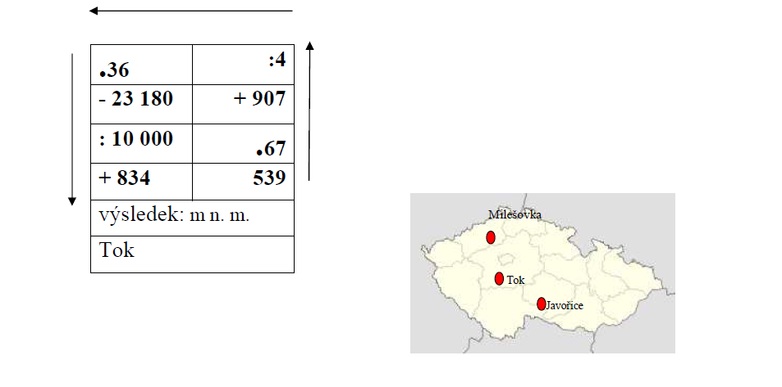
ZAOKROUHLOVÁNÍ ČÍSEL
Cesty po vrcholech hor

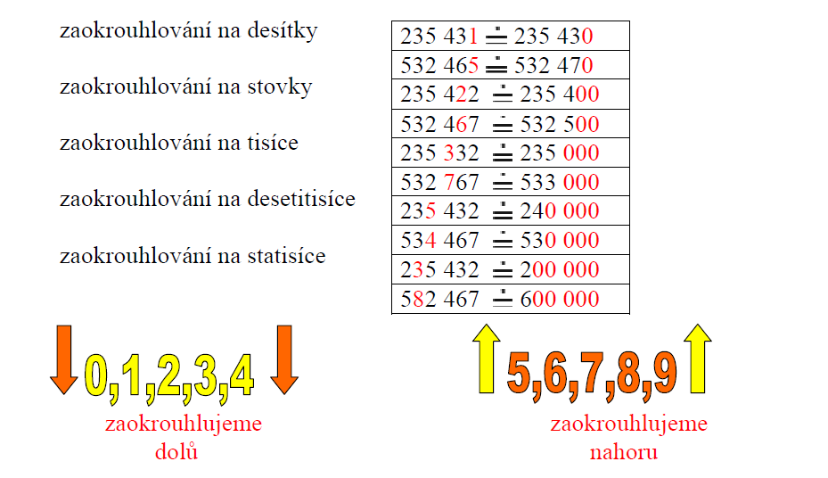
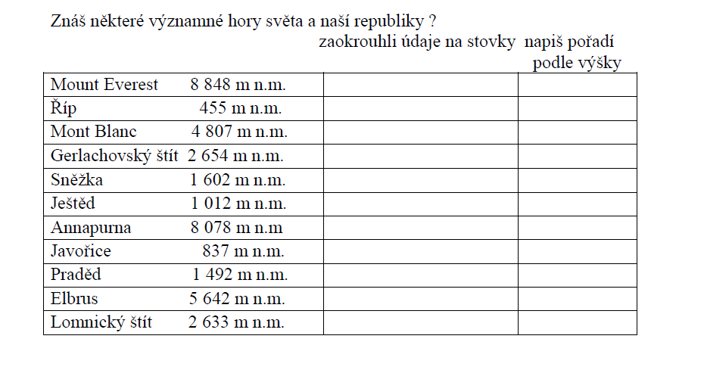
Přečti si pozorně text, podtrhni v něm všechny číslovky. Zapiš do tabulky a zaokrouhli.

Stejně jako každý nejvyšší vrchol, přitahuje vrchol Sněžky návštěvníky domácí i zahraniční. Od roku tisíc čtyři sta padesát šest, kdy je písemně doložen výstup na Sněžku, pokořilo vrchol mnoho turistů. Od roku tisíc šest set osmdesát je lákala vrcholová kaple sv. Vavřince. Teprve v roce devatenáct set padesát usnadnila zdolávání hory lanovka.Za hodinu přepraví dvoumístná lanovka dvě stě padesát osob. Vzdálenost stanice Pec po Sněžkou, s přesednutím na Růžové
hoře, do stanice Sněžka je tisíc devět set šedesát sedm metrů. Doba jízdy je dvacet čtyři minut. Ročně navštíví masiv Sněžky sedm set devadesát osm tisíc pět set lidí. Po turistické značce jich pěšky vyjde čtyři sta sedmdesát devět tisíc sto dvacet. Dolů se sveze lanovkou sto devadesát devět tisíc šest set třicet cestovatelů.

podtržené číslo | na desítky | na stovky | na tisíce | na desetitisíce

